
江夏区第一初级中学“三为主，N环节”教学模式导学案

关于滑动变阻器的电功率计算
- 例题讲解
例1、如图所示是探究并联电路电流特点的一种实用电路，闭合开关S，灯泡L₁、L₂都正常发光。过一会儿，由于灯泡L₁的质量问题，灯丝被烧断了。则下列说法正确的是（ ）
A.滑动变阻器实际功率变小 B.灯泡L₂额定功率变大
C.灯泡L₂亮度不变 D. 滑动变阻器实际功率变大
例2、某同学在探究“灯的亮度是否与电压有关”时，将实物按如图所示的电路连接，进行实验操作前，作出如下判断，其中合理的是 ( )
A．若滑片P向a端滑动时，电压表示数会变小，灯会变暗
B．若滑片P向b端滑动时，电压表示数会变小，灯会变亮
C．应将灯和滑动变阻器的位置互换后，移动滑片进行观察
D．应将电压表接c点的导线改接在d点后，移动滑片进行观察
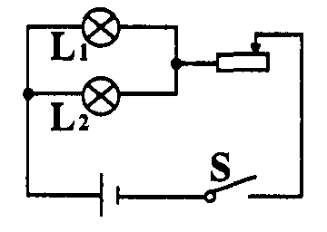
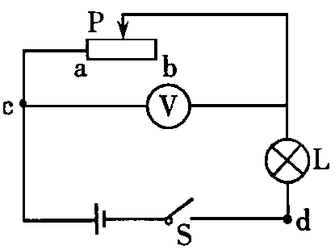
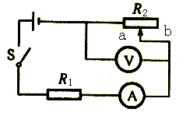

1题图 2题图
例3、如图所示电路中，电源电压恒定，滑动变阻器R₂的滑片滑到a端时，电阻R₁消耗的功率为7.2W，滑动变阻器R₂的滑片滑到b端时，
电阻R₁消耗的功率为0.8W，此时电压表示数为4V。
则滑片在b端时，电流表的示数为（ ）
A.1.8A B.1.2A C.0.4A D.0.2A
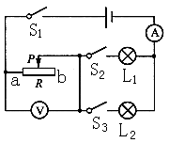
例4、在如图所示电路中，电源电压6V恒定，电流表的量程为0～0.6A，电压表的量程为0～3V，灯L₁和L₂的规格分别为“6V 1.8W”和“6V 1.2W”，滑动变阻器R的规格为“50Ω 1.5A”，不计温度对灯丝电阻的影响。求：
(1)滑动变阻器的滑片P放在a端时，闭合开关
S₁、S₂、S₃后，电压表和电流表的读数。

(2)若两灯中只允许一盏灯工作，且要求电路元件安全使用，在滑片移动过程中，整个电路至少消耗的电功率。

二、课后拓展
6、将一个标有“20V，10W”的灯泡与一个最大阻值为40Ω的滑动变阻器串联，接在20V的电源上，闭合开关移动滑片的过程中，灯泡功率的变化范围是（ ）
A.0W～10W B.2.5W～10W C.5W～10W D.10W～20W
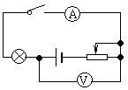
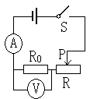
7、某同学做电学实验时，电路如图所示，已知他所用的电流表的量程为0-0.6A，电压表的量程为0-3V，电源电压6V保持不变，滑动变阻器的最大阻值为50Ω，定值电阻R₀为10Ω，S闭合后，在实验操作无误的情况下，正确的说法是( )
A.电流表的最大示数为0.6A
B.滑动变阻器消耗的最小功率为0W
C.电压表的最小示数为1V
D.电阻R₀消耗的最大功率为1.8W
8、在如图所示的电路中，电源电压保持不变，开关S闭合后，调节滑动变阻器滑片P的位置，当灯泡L恰好正常发光时，电流表的示数为0.5A，电压表的示数为2V，则关于该电路，下述判断正确的是（ ）
A.电源电压是2V B.灯泡的额定功率是1W
C.若滑片再向右滑动，灯泡有可能被烧毁
D.若滑片再向右滑动，电流表示数将减小，电压表示数将增大
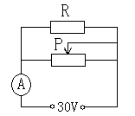
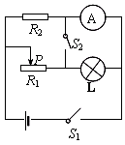
9、右图所示的电路中，电源电压为30V,定值电阻为30Ω，滑动变阻器标有“60Ω1.5A”字样，在该电路正常使用的情况下，则（ ）
A.电路消耗的最大功率为75W
B.电流表的最大示数为1.5 A
C.滑动变阻器消耗的最小功率为45W
D.电路总电阻的变化范围为15Ω～20Ω
19、如图所示，小灯泡L标有“6V 1.5W”字样，R₂为阻值未知的定值电阻器，电源电压为12V保持不变。
（1）若开关S₁闭合，S₂断开，滑动变阻器R₁的滑片在它的中点时，小灯泡恰能正常发光。求：滑动变阻器R₁的最大阻值.

（2）若开关S₁闭合，S₂断开，滑动变阻器R₁的滑片P移到最左端时，求：小灯泡这时的实际功率。（小灯泡灯丝的电阻视为不变）

（3）若保持滑动变阻器R₁的滑片P在左端不动，将开关S₁、S₂均闭合，此时电流表的示数为1.25A，求：R₂的阻值。

